**作 者 推 荐**

**保罗·崔布雷（Paul Tremblay）**

**作者简介：**

**保罗·崔布雷（Paul Tremblay）**著有《魔鬼岩的失踪案》（*Disappearance at Devil’s Rock*）、勃拉姆·斯托克奖（Bram Stoker Award）获奖作品《幽灵笼罩屋顶》（*A Head Full of Ghosts*）以及犯罪小说《消失的相中人》（*The Little Sleep*）和《无眠至仙境》（*No Sleep Till Wonderland*）。目前，保罗是雪莉·杰克森文学奖（Shirley Jackson Awards）的理事会成员，其散文和短篇小说时常见诸于《洛杉矶时报》（*Los Angeles Times*）和众多“年度最佳”选集。他拥有数学硕士学位，同妻子和两个孩子定居于波士顿附近。

焦点影业（Focus Features）委任奥兹·珀金斯（Oz Perkins）（《牧师之女》）执导改编电影《幽灵笼罩屋顶》（*A Head Full of Ghosts*），由小罗伯特·唐尼（Robert Downey Jr）的唐尼团队和丹·杜别奇（Dan Dubiecki）的忠诚剧院（Allegiance Theatre）出品。

同时，FilmNation已经优先取得了《世界尽头的小屋》（THE CABIN AT THE END OF THE WORLD）的电影版权。FilmNation委任黑名单编剧史蒂文·德斯蒙德（Steve Desmond）和迈克尔·谢尔曼（Michael Sherman）负责改编工作。

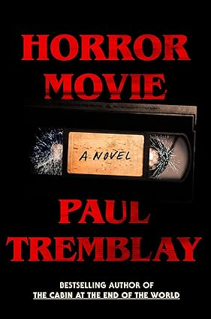

**中文书名：《恐怖电影》**

**英文书名：*Horror Movie***

**作 者：Paul Tremblay**

**出 版 社：William Morrow**

**代理公司：InkWell/ANA/Lauren Li**

**页 数：288页**

**出版时间：2024年6月**

**代理地区：中国大陆、台湾**

**审读资料：电子稿**

**类 型：惊悚悬疑**

**内容简介：**

畅销书《世界尽头的小屋》（*The Cabin at the End of the World*）作者对"被诅咒的电影"类型进行了令人不寒而栗的改编。

1993年6月，一群年轻的游击电影制片人花了四周时间制作了一部声名狼藉、令人不安的艺术恐怖片《恐怖电影》。

奇怪的是？影片中只有三个片段被公之于众，但《恐怖电影》还是吸引了大批狂热影迷。三十年后，好莱坞开始推动这部大制作重启。

片中扮演"瘦小子"的男子是唯一幸存的演员。他清楚地记得原剧本中埋藏的秘密、拍摄过程中发生的离奇事件，以及拍摄现场越界导致的悲剧。随着记忆重现，现实与电影、过去与现在的界限开始变得模糊。他要帮助重拍这部电影，即使这意味着要在愤世嫉俗的制片人、自以为是的导演和超现实的影迷大会世界里穿梭。

但代价是什么呢？

《恐怖电影》是一部令人着迷、心理上不寒而栗、悬念迭起的天才故事，其结尾令人难以忘怀，令人匪夷所思。

**媒体评价：**

“保罗-特伦布莱（Paul Tremblay）的《恐怖电影》（Horror Movie）是一部杰出作品，讲述了我们知道和不知道的假面，我们因为抑郁而被迫终生戴着面具，为了让可怕的事情变得有意义而创造出些东西。他捕捉到了年轻时的迷惘，在无坚不摧时找到通往不朽的桥梁，犯下无法挽回的错误等各种瞬间。这本书文笔优美，令人心碎又令人恐惧，一言一语都附着在你的羞愧和自责上，开始吞噬你。”

**- 沃尔特-查乌（Walter Chaw），《沃尔特-希尔电影》作者**

"不确定性是特伦布莱的拿手好戏。过去的十年中，他从炙手可热的新星成长为恐怖片偶像，却丝毫不影响他的独特之处"。

**- 《时尚先生》（ *Esquire*）**

“《恐怖电影》幽默风趣、聪明绝顶，巩固了特伦布莱作为恐怖片大师的地位。这部作品概括了当下的不安——双手沾满鲜血的自我参照的失控文化。精干、刻薄、可怕，拥有一部恐怖小说所应具备的一切。”

**- 莎拉-兰根（Sarah Langan），《好邻居》（*Good Neighbors*）和《更好的世界》（*A Better World*）的作者**

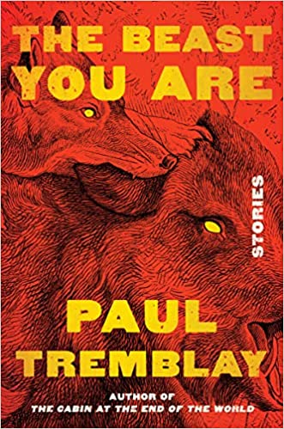

**中文书名：《野兽是你》**

**英文书名：THE BEAST YOU ARE: Stories**

**作 者：Paul Tremblay**

**出 版 社：William Morrow**

**代理公司：InkWell/ANA/Lauren**

**页 数：368页**

**出版时间：2023年7月**

**代理地区：中国大陆、台湾**

**审读资料：电子稿**

**类 型：惊悚悬疑**

**内容简介：**

这是一本短篇小说集，令人魂牵梦萦，出自畅销书《护柩者俱乐部》（*The Pallbearers Club*）*, and*）、《满脑幽魂》（*A Head Full of Ghosts*）和《世界尽头的小屋》（*The Cabin at the End of the World*）的作者。

保罗·特伦布莱（Paul Tremblay）因在小说和故事中揭示了心灵的黑暗恐怖而赢得了广泛的赞誉，这些小说和故事推动了讲故事本身的界限。这本精彩的作品集《野兽是你》中有15篇作品，它们都是某种类型的怪物，随时准备大声（充满爱意地）击碎你的脑袋，进入你的心灵。

在“The Dead Thing”中，一名中学生努力应对父母吸毒和离婚的后果。有一天，她的弟弟声称他发现了一个鞋盒，里面装着“the dead thing”。他不愿意给她看，也不愿意让盒子离开他的视线。在“The Last Conversation”中，一个人在一个无菌的白色房间里醒来，开始通过对讲机接受一个叫安妮的女人的指示。当他们最终被允许离开房间去完成一项任务时，他们发现的情况既令人震惊又令人心碎。

中长篇小说《野兽是你》是一部小型史诗，其中一个村庄、一条狗和一只猫的命运和秘密与一个每隔三十年就回来肆虐的巨大怪物交织在一起。

作为恐怖文学和心理悬疑的杰作，《野兽是你》是无畏想象力的集合。作者是当今最激动人心、最具创新精神的作家之一。

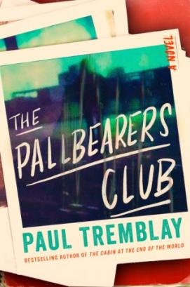**中文书名：《送葬者俱乐部》**

**英文书名：THE PALLBEARERS’ CLUB**

**作 者：Paul Tremblay**

**出 版 社：Morrow**

**代理公司：Inkwell/ANA/Lauren**

**页 数：352页**

**出版时间：2022年7月**

**代理地区：中国大陆、台湾**

**审读资料：电子稿**

**类 型：惊悚悬疑**

**内容简介：**

**这部来自全国畅销书《世界尽头的小屋》（*The Cabin at the End of the World*）和《幸存者之歌》（*Survivor Song*）的作者保罗·崔布雷的新作，是一部构思精妙的心理悬疑小说，它讲述了一段令人既难忘又坐立不安的友谊的故事，小说情节曲折，妙趣横生，同时也令人感到毛骨悚然、心跳加速。**

如果你见到过的最酷的女孩决定和你交朋友怎么办？

阿特·巴巴拉（Art Barbara）一点儿也不酷。那还是20世纪80年代，阿特是一名独来独往的17岁高中生，他听微金属音乐，因为脊柱侧凸不得不在晚上佩戴一个巨大的背带，他成立了一个课外俱乐部，专门为参加人数很少的葬礼提供志愿抬棺人服务。但是他的新朋友认为抬棺人俱乐部很酷。她带着她的拍立得相机为尸体拍照。

好吧，这部分是有点诡异。

她对一个臭名昭著的新英格兰民间传说的痴迷也同样诡异，这个传说和挖掘死者有关。她在身边的时候，还有其他的一些诡异可怕的事情发生，而且这些可怕的事情通常都是发生在夜里。 但是她是他的朋友，所以这些都没有关系，对吧？

几十年之后，阿特打算通过撰写《送葬者俱乐部：一部回忆录》来试图解释这一切。但不知怎的，这位朋友弄到了这部手稿，而且对它不甚满意。现在她打算删减一些内容。

《送葬者俱乐部》（*The Pallbearers’ Club*）模糊了小说和回忆录、超自然和世俗世界之间的界限，描绘了一段令人难忘的友谊和一个让人毛骨悚然的悬疑故事。

**媒体评价：**

“《送葬者俱乐部》是保罗·崔布雷最大胆的写作。这部小说如此狡猾地轰炸你的头脑！它会深入你的内心，看到最后一切事情的真实性，你会怀疑你所处的房间、与你交谈的人，甚至你自己的记忆。这本书是对纳博科夫的《微暗的火》（*Pale Fire*）的一个恐怖回应。”

----萨拉·兰恩（Sarah Langan），《好邻居》（*Good Neighbors*）的作者

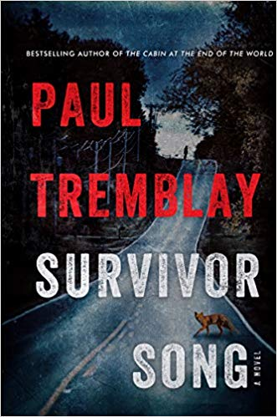

**中文书名：《幸存者之歌》**

**英文书名：SURVIVOR SONG**

**作 者：Paul Tremblay**

**出 版 社：William Morrow**

**代理公司：Inkwell /ANA/Lauren**

**页 数：320页**

**出版时间：2020年7月**

**代理地区：中国大陆、台湾**

**审读资料：电子稿**

**类 型：惊悚悬疑**

**版权已授：英国、法国、俄罗斯、荷兰、土耳其。**

* **入选2020年Indie Next List！**

**内容简介：**

**布拉姆·斯托克奖获奖作家、《世界末日的小屋》（*The Cabin at the End of the World*）和《幽灵笼罩屋顶》（*A Head Full of Ghosts*）的作者保罗·崔布雷这次又为读者们带来一部悬疑烧脑、引人入胜的恐怖小说。**

在几周之内，一种类似狂犬病的病毒就在马萨诸塞州泛滥成灾，这是一种通过唾液传播的病毒。但与狂犬病不同的是，这种疾病的潜伏期非常短，往往只有一小时，甚至更短。被感染的人很快就会失去理智，并且在不可避免的死亡到来之前，疯狂袭击其他人，尽可能地去感染更多的人。医院里到处都是被感染者和垂死之人，恐慌已经蔓延开来。为了阻止这种疾病的传播，联邦政府采取了隔离和宵禁的措施，但是社会依然在崩溃，政府的应急方案并不成功。

拉莫拉·“拉姆斯“·谢曼医生（Dr. Ramola "Rams" Sherman）是一名儿科医生，她三十多岁，说话温和。拉姆斯接到一通电话，电话是她怀孕八个月的朋友娜塔莉（Natalie）打来的。娜塔莉语气疯狂，她说她的丈夫被一个感染病毒的邻居攻击致死，为了救自己的丈夫，娜塔莉自己也被咬了一口。娜塔莉活下去的唯一希望就是尽快去医院注射狂犬病疫苗。她和她未出生的孩子的生命已经进入了倒计时。

娜塔莉为了存活而要进行的奋斗成为了一场绝望中的历险，她和拉姆斯所要面对的危险，超过了她们最可怕的噩梦——这些可怕、离奇、有时甚至是致命的挑战，把她们推向死亡的边缘。

保罗·崔布雷（Paul Tremblay）在这本真实可信、令人不寒而栗的小说中，再次展现了他的写作技巧，这本书将会使读者飞快读下去，并且彻底撼动他们的内心。

**媒体评价：**

“这部惊悚小说的故事范围，立足于现实世界的情节及其令人屏息的节奏，都使它成为这个夏季的必读作品之一。这是一部有先见之明、阴森可怕的恐怖小说，它将纯粹的恐怖提高到一个全新的高度。”

----《科克斯书评》（*Kirkus*），星级评论

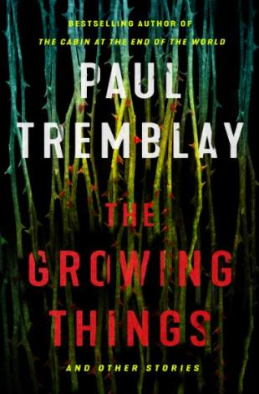**中文书名：《生长之物：保罗·崔布雷短篇小说集》**

**英文书名：GROWING THINGS AND OTHER STORIES**

**作 者：Paul Tremblay**

**出 版 社：William Morrow**

**代理公司：Inkwell /ANA/Lauren**

**页 数：352页**

**出版时间：2019年7月**

**代理地区：中国大陆、台湾**

**审读资料：电子稿**

**类 型：惊悚悬疑/短篇小说集**

* **本书荣获布拉姆·斯托克奖（Bram Stoker Award）最佳小说集奖。**

http://horror.org/winners-bram-stoker-awards/

**内容简介：**

畅销书《世界末日的小屋》（*The Cabin at the End of the World*）和《幽灵笼罩屋顶》（*A Head Full of Ghosts*）的作者，获奖作家保罗·崔布雷在这部作品中，把令人毛骨悚然的心理悬疑和恐怖文学完美结合。

《生长之物》这部优秀的文集由十九篇短篇小说组成，通过这部小说集，读者能够一瞥保罗·崔布雷惊人、丰富的想象力。美国William Morrow已于2019年7越出版了这部选集，英国的Titan出版社也将同时出版本书。

在获得布拉姆·斯托克奖（Bram Stoker Award）最佳短片小说奖提名的“老师”（The Teacher）一文中，一名学生被迫观看了一段令人不安的视频，这段视频将折磨她和她的同学们，困扰他们的生活。

在“逃离现场“（The Getaway）这个故事里，四名男子抢劫了一家当铺，然后一个接一个，从犯罪现场消失了。

在“斯维姆想知道事情是否和斯维姆想的一样糟糕”（Swim Wants to Know If It’s as Bad as Swim Thinks）中，一个瘾君子把一个小女孩从她疏远的母亲身边绑架走，因为他们的小镇遭受一个巨大的怪物的威胁……又或许事情并非如此。

这部令人毛骨悚然的作品集中的故事，与崔布雷此前的作品多有联系。中篇元小说杰作“溜狗记”（Notes from the Dog Walkers）解构了恐怖和出版，人物也许还来自于《幽灵笼罩屋顶》，同时还充当了《消失在魔鬼岩》的前传。“十三宫”（The Thirteenth Temple）讲述了《幽灵笼罩屋顶》中另一个人物——玛丽（Merry）——的故事，她在《幽灵笼罩屋顶》中的故事发生的多年之后，出版了一部讲述当年发生的事情的回忆录。标题故事“生长之物”（Growing Things）是一篇令人颤栗的小说，完整地讲述了《幽灵笼罩屋顶》中松散地介绍过的姐妹之间的故事。

从全球灾难到我们头脑中的恶魔，崔布雷用令人吃惊的原创小说照亮了我们原初的恐惧和心灵最阴暗的角落，当他从天而降，撼动我们脚下的大地时，我们不得不去思考我们内心的黑暗。

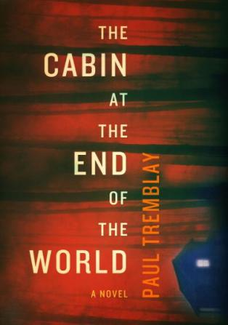**中文书名：《世界尽头的小屋》**

**英文书名：THE CABIN AT THE END OF THE WORLD**

**作 者：Paul Tremblay**

**出 版 社：William Morrow**

**代理公司：Inkwell/ANA/Lauren**

**页 数：288页**

**出版时间：2018年6月**

**代理地区：中国大陆、台湾**

**审读资料：电子稿**

**类 型：惊悚悬疑**

**版权已授：英国、德国、土耳其。**

**内容简介：**

七岁的温（Wen）和她的父母——埃里克（Eric）和安德鲁（Andrew）——正在安静的新罕布什尔湖边偏远的小屋中度假。从这里去距离他们最近的邻居家做客要沿坑坑洼洼的土路走两英里多。

某个下午，温在前院捉蚱蜢时，一个陌生人突然出现在车道。伦纳德（Leonard）是温见过的最壮硕的男人，年轻、友善的他几乎立刻赢得了温的好感。二人聊天、玩耍，伦纳德突然开口道歉，并告诉温，无论发生什么都不是你的错。接着，另外三个陌生人带着无法辨认、极具威胁性的物品出现在小屋门口。温赶快跑去通知父母，而伦纳德却大声喊道：你的爸爸们不会让我们进去，温。但是他们必须这么做。我们需要你的帮助去拯救世界。

由此开启了一个紧张而扣人心弦的故事，讲述了偏执、牺牲、灾难和生存，一个充满爱的家庭和全人类的命运交织在一起。《世界尽头的小屋》（*The Cabin at the End of the World*）是由保罗·崔布雷（Paul Tremblay）撰写的一部恐怖、悬疑杰作。

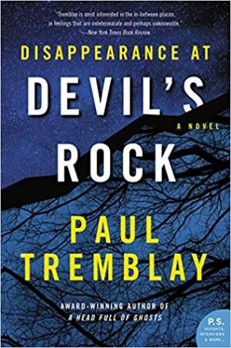**中文书名：《魔鬼岩的失踪案》**

**英文书名：DISAPPEARANCE AT DEVIL’S ROCK**

**作 者：Paul Tremblay**

**出 版 社：William Morrow**

**代理公司：Foundry/ANA**

**页 数：368页**

**出版时间：2016年6月**

**代理地区：中国大陆、台湾**

**审读资料：电子稿**

**类 型：惊悚悬疑**

**内容简介：**

来自《幽灵笼罩屋顶》作者的又一部恐怖佳作，在这个结合了文学构思、心理悬疑和超自然恐怖的故事中，一个十几岁男孩神秘失踪令一个家庭变得摇摇欲坠。

“《幽灵笼罩屋顶》着实吓到我了，但我本身并没有那么容易被吓到。”斯蒂芬·金（Stephen King）这样评价保罗·崔布雷此前的作品。现在，崔布雷又带着另一部让读者期待的恐怖故事回归。

在一个夏天的通宵派对上，汤米（Tommy）和他的两个朋友偷偷溜出去探访魔鬼的岩石。在那里，汤米决定跑进树林，吓唬他的朋友们，把他们弄糊涂。他们吓得跑回家等汤米，然而汤米却再也没有回来。

不久之后，汤米的母亲伊丽莎白（Elizabeth）在她房间的角落里看到了一个黑影，逐渐，她开始就相信汤姆已经死了，而她所目睹的正是一次鬼魂的探访。小镇上的居民也开始在自己的身边看到黑色身影，目击到穿过草坪或者在半夜里盯着黑暗的窗户的陌生人。当伊丽莎白在汤米的日记里被揉皱的书页中开始看到令人不安的信息时，她开始拼凑出汤姆失踪那天，森林里可能发生的事情。

崔布雷在优秀的恐怖小说《幽灵笼罩屋顶》之后，再次为读者带来一部大师之作，他在这本书中创造出了两个相互矛盾的世界——一个单身母亲在一个世界中挣扎求生，她十几岁的儿子在另一个世界中挣扎着确立他在同龄人中的角色。这个故事紧张，节奏快速，它部分是神秘故事，部分是民间故事，也是一部警察程序小说，作者在不同的视角间切换叙述，为读者提供了引人入胜的线索，令人不安的时刻。

**媒体推荐：**

“崔布雷（Tremblay）让悬念悄然增加令紧张感到达极致。”

----《柯克斯书评》（*Kirkus Reviews*）

“太让人毛骨悚然了。”

----《图书馆期刊》（*Library Journal*）

“这部小说文字优美、构思精巧。”

----《书单》（*Booklist*）

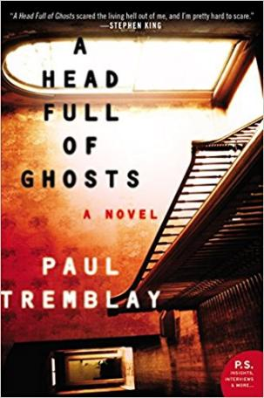

**中文书名：《幽灵笼罩屋顶》**

**英文书名：A HEAD FULL OF GHOSTS**

**作 者：Paul Tremblay**

**出 版 社：William Morrow**

**代理公司：Foundry/ANA**

**页 数：320页**

**出版时间：2015年6月**

**代理地区：中国大陆、台湾**

**审读资料：电子稿**

**类 型：惊悚悬疑**

**版权已授：巴西、保加利亚、捷克、英国、匈牙利、意大利、波兰、斯洛伐克、西班牙和土耳其。**

**影视版权已授权。**

* **保罗•崔布雷凭借《幽灵笼罩屋顶》赢得勃拉姆·斯托克奖。**

**内容简介：**

巴雷特（Barrett）一家是新英格兰郊区的一个普通家庭，当14岁的马乔里（Marjorie）开始出现急性精神分裂症的症状时，他们的平静的生活被彻底粉碎。

医生无法阻止马乔里逐渐堕入疯狂，这使她的父母感到绝望。当稳定安宁的家园变成一座恐怖大宅时，他们不情愿地求助于当地的天主教神父。万德利（Wanderly）神父建议他们进行一场驱魔，他认为这个脆弱的少女是恶魔附身的受害者。他还联系了一家急于记录巴雷特一家的困境的制片公司。马乔里的父亲约翰（John）已经失业一年多，而医疗账单又即将到期，全家人只好同意拍摄，然而很快，他们就会发现自己在不知情的情况下，成了一部热门电视真人秀的明星。巴雷特大宅里发生的事件以悲剧收尾，这部真人秀和它所捕捉到的令人震惊的事件，都成了都市传奇的素材

十五年之后，一部畅销书作家采访了马乔里的妹妹，梅里（Merry）。她回忆起很久之前发生的事情，那时她只有八岁。长期埋藏的秘密和痛苦的记忆逐渐与电视上播出的内容相互矛盾——一个关于心理恐惧的令人费解的故事被释放出来，让人逐渐对记忆和现实、科学和宗教，以及人性的邪恶本质产生质疑。

《幽灵笼罩屋顶》是一部精彩的恐怖题材作品，将文学魅力与恐怖的故事情节相结合，这与马克·Z. 丹尼尔斯基（Mark Z. Danielewski）的《叶之屋》（*House of Leaves*）、马里莎·佩斯（Marisha Pessl）的《午夜电影》（*Night Film*）以及托比·巴洛（Toby Barlow）的《尖牙》（*Sharp Teeth*）一脉相承。

**媒体推荐：**

“带有暗黑力量和后现代主义智慧，保罗·崔布雷这部出色的小说《幽灵笼罩屋顶》唤醒了传统恐怖故事的精髓——从雪莉·杰克逊（Shirley Jackson）到马克·Z. 丹尼尔斯基（Mark Z. Danielewski）再到马里莎·佩斯（Marisha Pessl）——让人感到前所未有的新奇。趣味十足又惊悚刺激，带来有如过山车般的感官体验，不可错过。”

----梅根·雅培（Megan Abbott），《发热》（The Fever）

和《我不敢》（Dare Me）的作者

“保罗·崔布雷是位极富天赋的作家，更棒的是他充满奇思妙想，十分有趣。《幽灵笼罩屋顶》是部古灵精怪的作品——惊悚、悲情、甜蜜、有趣、厌恶……恐怖、滑稽、充满智慧又令人满足。”

----斯图尔特·欧南（Stewart O'Nan），《速度女王》（*The Speed Queen*）

和《暗夜国度》（*The Night Country*）的作者

**感谢您的阅读！**

**请将反馈信息发至：版权负责人**

**Email**：**[Rights@nurnberg.com.cn](mailto:Rights@nurnberg.com.cn)**

安德鲁·纳伯格联合国际有限公司北京代表处

北京市海淀区中关村大街甲59号中国人民大学文化大厦1705室, 邮编：100872

电话：010-82504106, 传真：010-82504200

公司网址：[http://www.nurnberg.com.cn](http://www.nurnberg.com.cn/)

书目下载：<http://www.nurnberg.com.cn/booklist_zh/list.aspx>

书讯浏览：<http://www.nurnberg.com.cn/book/book.aspx>

视频推荐：<http://www.nurnberg.com.cn/video/video.aspx>

豆瓣小站：<http://site.douban.com/110577/>

新浪微博：[安德鲁纳伯格公司的微博_微博 (weibo.com)](https://weibo.com/1877653117/profile?topnav=1&wvr=6)

微信订阅号：ANABJ2002

